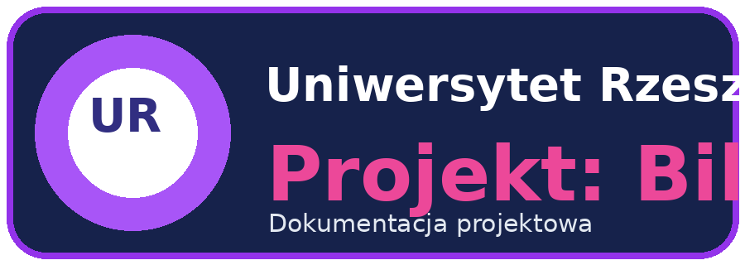

DOKUMENTACJA PROJEKTOWA
BillsBuddy
Dokumentacja użytkownika i logiki biznesowej

Autor: Klaudia Dudzińska – mechanizmy rozliczeń i user flow
Data: 2026-06-11
Kierunek: Informatyka
Przedmiot: Aplikacje Internetowe

Autor dokumentacji: Klaudia Dudzińska

Temat projektu
BillsBuddy to aplikacja webowa do rozliczania wspólnych wydatków w grupach (wyjazdy, wspólne mieszkanie, wydarzenia). Użytkownik dodaje grupę, rachunki i pozycje z paragonu, a system automatycznie oblicza udziały i podpowiada, kto komu i ile oddaje.
- Jaki problem rozwiązuje aplikacja? Chaos i błędy w ręcznym rozliczaniu wydatków wielu osób.
- Czym się wyróżnia? Automatycznym podziałem kosztów, przejrzystym bilansem oraz planem spłat.

Uruchomienie projektu (developer)
Poniżej podano dokładne wersje technologii użytych w repozytorium. Wymagania formalne z dokumentu kursu wskazują PHP 8.5 i Laravel 13; aktualna implementacja działa na PHP 8.2 i Laravel 12.
Technologia | Wersja | Oficjalna strona
PHP | 8.2.x | https://www.php.net/
Laravel | 12.59.0 | https://laravel.com/
Node.js | 22.x | https://nodejs.org/
npm | 10.x | https://www.npmjs.com/
Vite | 7.3.3 | https://vitejs.dev/
Tailwind CSS | 3.x | https://tailwindcss.com/
Composer | 2.x | https://getcomposer.org/
SQLite | 3.x | https://www.sqlite.org/
MySQL (opcjonalnie) | 8.0+ | https://www.mysql.com/

Wymagania programowe
- System operacyjny: Windows 10/11, Linux lub macOS.
- Środowisko uruchomieniowe: PHP 8.2+, Composer 2.x, Node.js 22+, npm 10+.
- Silnik bazy danych: SQLite 3 (domyślnie) lub MySQL 8.0+.
- Dodatkowe narzędzia: Git, terminal (PowerShell/bash).

Proces instalacji
- Pobierz projekt: git clone https://github.com/Dudzinska/Wydatki-app.git
- Przejdź do katalogu: cd Wydatki-app
- Zainstaluj backend: composer install
- Zainstaluj frontend: npm install

Proces konfiguracji
- Utwórz plik środowiskowy: skopiuj .env.example do .env
- Wygeneruj klucz aplikacji: php artisan key:generate
- Skonfiguruj bazę: DB_CONNECTION=sqlite (lub mysql) w .env
- Utwórz plik bazy: database/database.sqlite
- Wykonaj migracje i seed: php artisan migrate:fresh --seed
- Uruchom backend: php artisan serve
- Uruchom frontend (drugi terminal): npm run dev
Aplikacja lokalnie: http://127.0.0.1:8000

Dane testowe (seed)
- admin: oliwia@example.com / password
- user: adam@example.com / password
- user: ewa@example.com / password

Uruchomienie projektu (user)
Projekt jest przygotowany do uruchamiania lokalnego. Brak publicznego produkcyjnego deploymentu.
- Aplikacja webowa: uruchamiana lokalnie pod adresem http://127.0.0.1:8000.
- Wymagania sprzętowe: standardowy laptop/PC, zalecane min. 8 GB RAM.
- Wymagana nowoczesna przeglądarka: Chrome, Edge, Firefox.

Podręcznik użytkownika

Dostęp użytkownika niezalogowanego
- Użytkownik niezalogowany może wejść do katalogu publicznego grup.
- Niezalogowany NIE może tworzyć, edytować ani usuwać zasobów.
- Próba operacji modyfikującej przekierowuje do logowania.

Role i uprawnienia (wymaganie 4.0)
- Administrator: ma panel admina, zarządza profilami użytkowników i ich rolami.
- Użytkownik: zarządza własnymi zasobami (grupy, rachunki) w zakresie przyznanego dostępu.
- Autoryzacja oparta o middleware i kontrole właściciela zasobu.

Responsywność i zrzuty ekranu
- Rysunek 1: Dashboard na desktopie.
- Rysunek 2: Formularz CRUD na desktopie.
- Rysunek 3: Widok mobilny menu i listy danych.
- Każdy zrzut powinien mieć podpis: co przedstawia i jaki krok procesu dokumentuje.

Podręcznik użytkownika – user flow (wkład Osoby 2)
- Zaloguj się i przejdź do „Moje grupy”.
- Utwórz grupę i dodaj uczestników (relacja grupa–użytkownicy).
- Dodaj rachunek (nazwa, kwota, płatnik).
- Dodaj pozycje z paragonu i sprawdź automatyczne przeliczenie sald.
- Przejdź do sekcji „Kto ile oddaje” i wykonaj rozliczenie.

Udokumentowany CRUD zasobu zależnego (wymaganie 3.0/4.0)
Zasób: Rachunek (Bill) zależny od Grupy (Group). Relacja: jedna grupa ma wiele rachunków (one-to-many). Administrator ma pełny dostęp do zasobów w aplikacji.

CREATE
- Formularz dodania rachunku zawiera: nazwę wydatku, kwotę, płatnika (select członków grupy).
- Walidacja frontend: required, number, min, step, typy pól HTML.
- Walidacja backend: required/string/max, numeric/min, weryfikacja płatnika jako członka grupy.
- Formularz odwzorowuje relację: płatnik wybierany z listy członków, bez ręcznego wpisywania ID.

READ
- Lista rachunków ma filtrowanie: tekst, płatnik, zakres kwot.
- Sortowanie i paginacja upraszczają pracę na większym zbiorze danych.
- Filtry pokrywają realne scenariusze przeglądania historii rozliczeń.

UPDATE
- Edycja grup i profili ma walidację po stronie klienta i serwera.
- Dane po błędzie walidacji wracają do formularza (old input + komunikaty błędów).

DELETE
- Usuwanie rachunku/grupy realizowane przez dedykowany formularz z metodą DELETE.
- Przed usunięciem występuje potwierdzenie akcji w interfejsie.
- Autoryzacja serwerowa zabezpiecza usuwanie tylko dla uprawnionych.

Rozszerzenie dokumentacji na ocenę 4.0
- Udokumentowanie ról użytkowników: administrator i użytkownik.
- Udokumentowanie uprawnień użytkowników i ograniczeń dostępu.
- Udokumentowanie zarządzania zasobami przez użytkowników.
- Udokumentowanie zarządzania profilami użytkowników przez administratora.

Przypadki brzegowe obsługiwane przez system
- Nazwa wydatku nie może być samą liczbą.
- Kwota wydatku musi być większa od zera.
- Liczba sztuk pozycji z paragonu musi być całkowita i >= 1.
- Brak dostępu do cudzego zasobu zwraca 403.

Jakie dane system przechowuje i udostępnia
- Użytkownicy: imię, e-mail, rola, hasło (hash).
- Grupy: nazwa, opis, właściciel, członkowie.
- Rachunki: opis, kwota, płatnik, data.
- Pozycje rachunków: nazwa, cena, ilość.
- Podziały kosztów (splits): udział finansowy każdego członka grupy.

Najważniejszy mechanizm aplikacji
Po dodaniu rachunku i pozycji z paragonu system automatycznie oblicza udziały członków grupy, aktualizuje bilans i generuje listę spłat „kto komu i ile oddaje”. Dodatkowo obsługuje sytuację, gdy suma pozycji paragonu jest różna od kwoty rachunku.

Plany rozbudowy
- Integracja z płatnościami i oznaczanie spłaconych transferów.
- Powiadomienia e-mail/push o nowych rachunkach i zmianach salda.
- Eksport raportów do PDF/CSV.
- Optymalizacja zapytań i cache dla większej skali danych.

Pytania do projektu (3.0 i 4.0)
Pełny zestaw odpowiedzi znajduje się w aplikacji pod ścieżką /pytania-projektowe oraz w pliku docs/project_questions_answers.md.

